Охранная сигнализация надежная защита от проникновения.

Воры постоянно ищут новые способы проникновения в жилище. Уязвимым местом в многоквартирных домах являются пожарные люки на балконах.

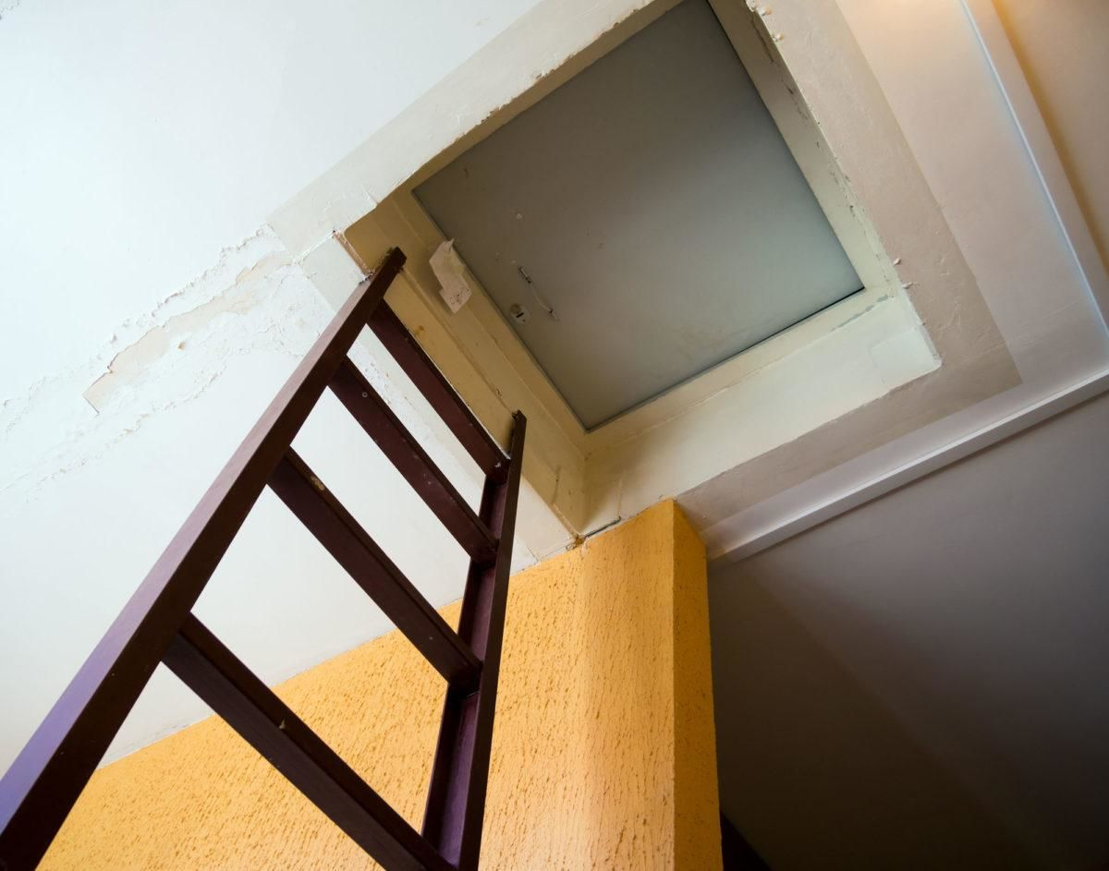Строительными нормами в многоквартирных жилых домах предусмотрено обязательное наличие второго эвакуационного выхода путем установки на балконах (лоджиях) лестниц и переходных люков с последнего по пятый этаж. Демонтаж лестниц, заваривание люков, установка замков и запоров на люки запрещено.

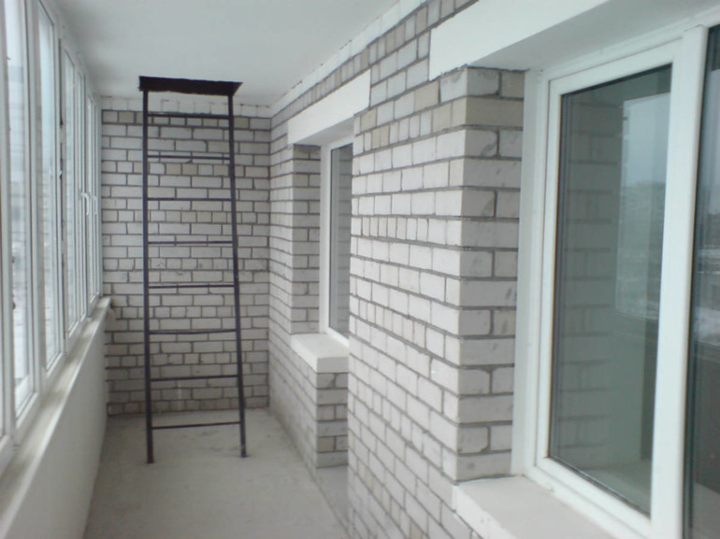

И квартирные воры пользуются этими эвакуационными выходами для проникновения в квартиры. Один из таких случаев произошел в городе Лида: 13 августа возбуждено уголовное дело по ст.205 УК РБ в отношении неизвестного, который примерно в период времени с 3 августа по 13 августа путем отжима пожарного люка на балконе из квартиры по ул. Машерова в г. Лида проник в квартиру пенсионерки, местной жительницы. Преступник не только похитил 1000 рублей, 195 долларов, но и унес несколько бутылок алкоголя, оставив хозяйку без денег и в шоке.

Современные охранные системы позволяют эффективно обезопасить ваш дом от нежелательных посягательств со стороны злоумышленников.

Этот инцидент подчеркивает важность защиты своего дома с помощью охранной сигнализации. Воры ищут уязвимые места в здании, через которые можно незаметно проникнуть внутрь. Пожарные люки, пожарные лестницы, как правило, находятся в малолюдных местах и могут быть выгодной точкой входа для грабителей. В данном случае вор воспользовался этой слабостью системы безопасности и сумел совершить незаконные действия безнаказанно.

Установка охранной сигнализации в доме это один из самых эффективных способов предотвратить кражу и обеспечить безопасность вашего имущества. Датчики движения в помещениях, магнитно-контактные датчики на окнах, дверях и люках все это поможет оперативно обнаружить вторжение злоумышленников. В случае с описанным инцидентом в Лиде, охранная сигнализация сработала бы, как только вор попытался проникнуть в квартиру через пожарный люк, и преступник был бы задержан группой задержания Департамента охраны.

Пультовая охрана от Департамента охраны это:

круглосуточный мониторинг состояния охранной сигнализации в режиме 24/7;

реагирование групп задержания, прибытие на тревогу в течение 3 минут;

техническое обслуживание, прием заявок в режиме 24/7.

Защитите себя, свою семью и ваше имущество, обеспечив дополнительный уровень безопасности с помощью инновационных технологий. Помните, что предотвращение проникновения воров залог вашего спокойствия и благополучия.

Вы можете непосредственно обратиться в Новогрудский отдел Департамента охраны Министерства внутренних дел Республики Беларусь, расположенный по адресу: г. Новогрудок, ул. Садовая 5а, либо позвонить по следующим номерам:

+375 29 6122874 А1, +375 29 8758786 МТС, 33258, 33257.

Обратившись в наш отдел, вы сможете получить бесплатную консультацию по охранным услугам. Специалисты подразделения бесплатно выедят к вам и обследуют ваш дом на предмет установки охранной и тревожной сигнализации, дадут рекомендации, определят блокировку и способ охраны в зависимости от удаленности от зон реагирования, наличия подъездных путей.